Bijlage 1. Overzicht van het aantal ongunstige adviezen met betrekking tot vergunningsaanvragen voor functiewijziging van hoeve naar zonevreemde woning in de periode van oktober 2019 tot september 2021 per maand en per provincie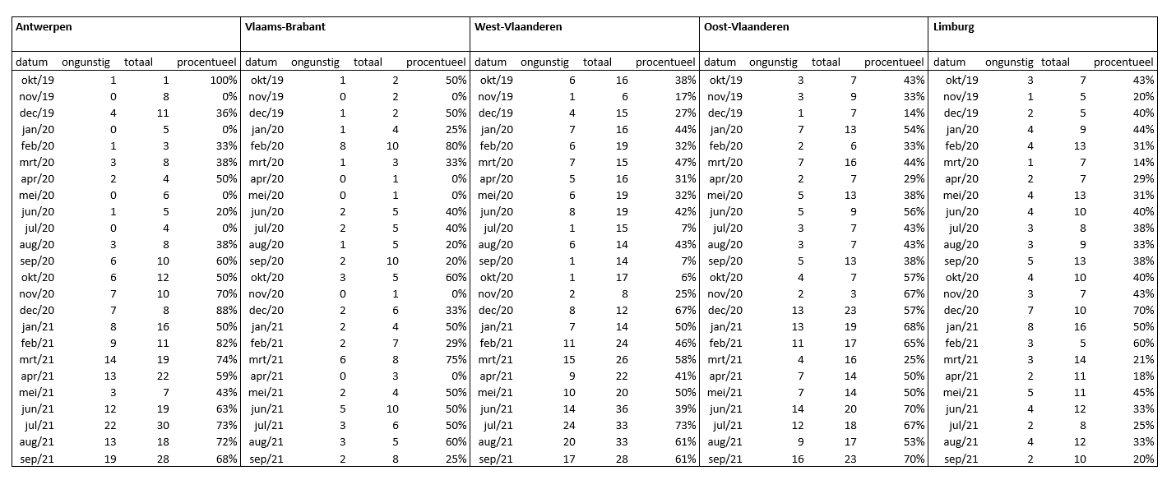
Bron: Departement Landbouw en Visserij

